**Ett värdefullt krigstida fotodagboksmaterial   
TEXT: HÅKAN EKLUND**  
  
Anders Munsterhjelms efterlämnade familjekrönika och dagböcker innehåller tusentals textsidor. Under krigsåren förvandlades familjekrönikan till en illustrerad frontdagbok. Materialet från krigsåren omfattar tiden från vinterkrigets slut 1940 till och med maj 1944.   
  
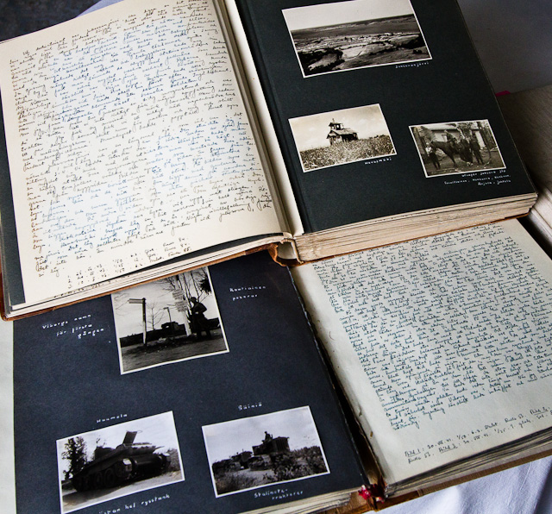  
*Dessa två album innehåller frontbilder med detaljerade dagbokstexter från Näset till Östkarelen 1940 – 1944 samt permissioner som till stor del tillbringades i Ingå skärgård. Foto: Håkan Eklund, i Ekenäs maj 2014.*   
  
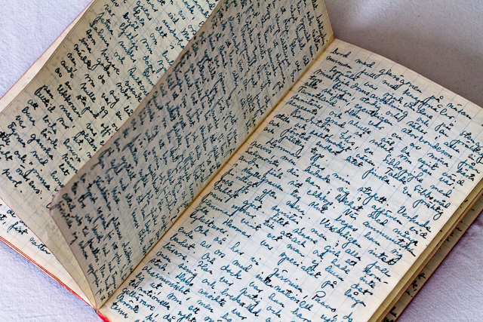  
*På dessa sidor presenterar Munsterhjelm sin pluton, man för man, efter mobiliseringen sommaren 1941. Endast en liten del av detta material skrev han sedan in i fotoalbumen.  
När fortsättningskriget inleddes var Anders Munsterhjelm plutonchef för 33 LK (lääkintäkomppania/sanitetskompaniet) 12. Divisionen. Foto: Håkan Eklund.*

**M**

unsterhjelms fältanteckningarna är gjorda i svarta vaxdukshäften. Lämpliga delar skrev han in i två fotoalbum efter att bilderna hämtats från framkallning/kopiering och klistrats in på sina sidor. Texterna i fotoalbumen fungerar som detaljerade förklaringar till bilderna, som gör bildmaterialet mycket värdefullt.

Detta material har inte tidigare lästs av utomstående (utanför familjen) och publiceras nu för första gången. Texterna i dagboksmaterialet ”Från Ingå till Ingemanland” som är utplockat för detta nummer av Skärgård, omfattar tiden juni 1941 – januari 1942. Det är endast en del av hela dagboksmaterialet; det är inte redigerat. Originaltexten är god svenska, endast en del ord har ”moderniserats” (ex ”äro” till ”är”). En del av textmaterialet från fotoalbumssidorna har däremot utelämnats pga utrymmesskäl. En del namn på personer och orter kan vara felstavade/-tolkade i artikeltexten. De har ibland varit svårt att tyda finstilta, handskrivna rader.

**ANDERS MUNSTERHJELM** (1914-1989) har i sin frontdagbok dokumenterat den enskilda soldatens, i detta fall frontläkarens, vardags- och gräsrotsperspektiv under vinterkrigets slutskede, fortsättningskrigets framryckningsskede 1941, ställningskriget på Näset (inne i norra delen av Ingermanland) och lugnet före stormen i Östkarelens ödemarker våren 1944. Allt illustrerat i bilder. Av okänd anledning slutar fotodagboken i maj 1944.   
Men kriget tog inte slut för honom för det. Enligt Krigsarkivets anteckningar fungerade Anders Munsterhjelm som bataljons- och regementsläkare 12.7 - 2.9. 1944. Under den tiden var han också kommenderad till ett krigssjukhus 17 - 30.8. 1944 och förflyttad till 35 SotaS (krigssjukhus) 2.9.1944 där han var avdelningsläkare. Att det fanns gott om sårade och sargade soldater att ta hand om sommaren och hösten 1944, råder inget tvivel.  
  
Hans militärgrad var fänrik i reserven (24.9.1937), medicinallöjtnant (20.12.1940) och medicinalkapten (24.3.1943). Enligt en utvärdering i hans militära dossier (Arvostelu 29.9.1944) har han varit en exemplarisk soldat i Finlands armé. Av nio olika kriterier har han högsta vitsord (erittäin hyvä) i fem och nästhögst i resten. Han blev hemförlovad den 30.11.1944, men arbetade efter det som brigadläkare vid Pansarbrigaden i Tavastehus fram till sommaren 1945.   
Från juni 1936 och fram till november 1944 hade han tjänat det militära fem år av sin ungdom, först som beväring, sen aktivt med i både vinter- och fortsättningskriget. En verkligt stor insats för hem och fosterland.

**I MUNSTERHJELMS** dagboksnoteringar skildras inte mycket av ond, bråd död, trots att han som läkare tillsammans med alla sanitärer hade hanteringen av sjuka, sårade och döende soldater på sin lott. Läkaretik ut i fingerspetsarna. Den enda skildringen, där han lite beskriver hur det kunde se ut, hittas i noteringarna från Kämära 25.8.1941, som finns med i artikeln ”Från Ingå till Ingermanland”. Tredje bataljonens läkare hade dignat under arbetsbördan och fått ”något slags nervsammanbrott”, som han skriver, och vi får en bild av hur det kunde se ut runt en förbandsplats i fält efter strid, som Munsterhjelm metodiskt sätter i ordning.   
Enligt krigshistoriska verk hade IV Armékåren, som Munsterhjelm och hans pluton var en del av, under tio dygns hårda strider på Näset slagit tre ryska divisioner som förlorade sammanlagt ca 7000 man i stupade, medan ca 9000 man togs till fånga. De egna förlusterna uppgick till något under 3000 man, av vilka 700 stupat eller rapporterats försvunna.  
  
**DET INTRESSANTA** med Munsterhjelms frontdagboksanteckningar är den positiva inställning han har till tingens ordning. Han finner sig snabbt tillrätta överallt, han är nyfiken och passar på att titta sig runt i bygderna så mycket han bara hinner och kan. Ibland cyklar han i täten för de framryckande trupperna som inte är helt ofarligt. I de omgivande skogarna vimlar det av ryska soldater på flykt.  
Det går heller inte att missta sig på hur viktig kusten och havet är för skärgårdsvännen Anders Munsterhjelm. När de den 2.9.1941 når kusten vid Björkö skriver han: *” - - - snart låg havet där på vänster hand, blänkande och glittrande i den milda vinden med fri horisont och låga sandstränder. Det var en bländande syn, som redan den stämde sinnet till fest. Förtjusningen var allmän, det var nästan som om alla varit druckna. Men så var vi ju också tillbaka vid havet efter 10 veckors tramp i heta inlandet. Och så var det en så härligt vacker dag och fienden gav oss intet annat än nöje.”*  
Det räcker inte länge innan han börjar hitta växter, bl a strandråg, strandaster och svenska soldaten (en växt med många namn: natt och dag, lundkovall), som påminner honom om hembygden i Ingå.

*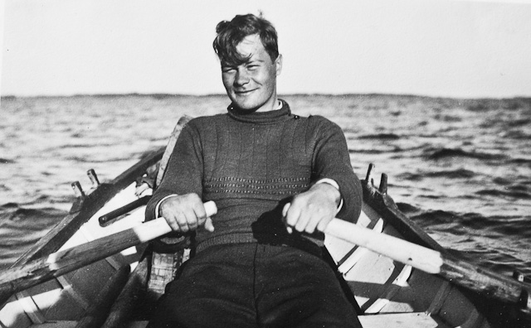   
En lycklig Anders Munsterhjelm på sin första permission efter mobiliseringen 1941. Här på väg från Orrholmarna i Ingå skärgård29.9.1941 . Foto: Inger Brenner.*

**UR ETT FINLANDSSVENSKT** perspektiv är det intressant att följa med dokumentationen av återerövringen genom gamla finska kulturbygder längs Finska vikens kust; de flesta frontskildringar på svenska härrör sig från skogsödemarkerna i Östkarelen – dit också Munsterhjelm (mot sin vilja) hamnade långt senare.  
Vi får bland annat ögonblicksbilder från interiörer i rikemanshus vid Finska vikens kust som sanitärerna ibland har som högkvarter, med lyxiga möbler som Munsterhjelm ”aldrig sett i Helsingfors”. En verklig kontrast till alla primitiva underjordiska korsuarrangemang som oftast var vardag i fält, speciellt ute vid linjerna.  
  
**DE EGENTLIGA** anfallsoperationerna hösten 1941 avslutades på Näset vid den gamla riksgränsen. På vissa punkter överskred man den för att åstadkomma en mera fördelaktig försvarslinje. Alldeles mitt på Näset, vid Lempaalanjärvi, byggdes finländska försvarsställningar ungefär 10 kilometer in i Sovjetunionen, 60 km norr om Leningrad. Det var hit som Anders Munsterhjelm hamnade, som han utförligt skriver om i sina dagböcker. Fram till september 1942 skulle han ligga här ute vid linjerna, innan de flyttades bakåt för vila.  
Detta var gammal finsk kulturbygd och utgjorde Ingermanlands nordligaste utpost. Stalin hade under slutet av 1930-talet deporterat alla ingermanlänningar, som han inte litade på, eftersom de inte var slaver ... En del av husen med sin typiska arkitektur stod kvar hösten 1941. Munsterhjelm skriver: *”Dessa hus, som oftast byggts uppe på höjder, ligger under direkt insyn från ryssarnas sida är därför utsatta för ständig artillerield. Deras dagar är räknade. Småningom bryts de ner av kreverande granater tills en hög söndersplittrade stockhus och bräder återstår.”*

**HAN NOTERAR** också att den gamla prästgården revs till korsubygge i september 1941,   
*”- - - något som hade fått bli ogjort”* skriver han. *”Av någon orsak”*, noterar Munsterhjelm i dagboken, *”blev vårt avsnitt vid Lempaalanjärvi något av en turistattraktion. Vårt JSp var också ett av de bästa inom avsnittet och slutligen var vi ju gränsjägare och därför i särklass utan vidare.”* Han berättar detaljerat om hur deras korsu såg ut där han också hade mottagning: ”*Denna korsu blev den yttre ramen för vår existens under mer än ett år. Här förbands många sårade, några liv slocknade här – krigets hela grymhet kom innanför vår dörr.”* Korsudörren var bastant och hade hämtats från en rysk bunker. Framför tre små fönster hade han placerat grästorvor med blommande liljekonvalj, violer, ekorrbär, tistlar, storknäbb och mycket annat.

Våren 1942 beskriver han lyriskt den exklusiva floran runt sin korsu där många växter är gamla bekanta från Nyland, såsom *”- - - lungört, källarhalsbär, vitsippa, vårlök, Luzula och många andra även främmande arter såsom två arter mosippor”.*

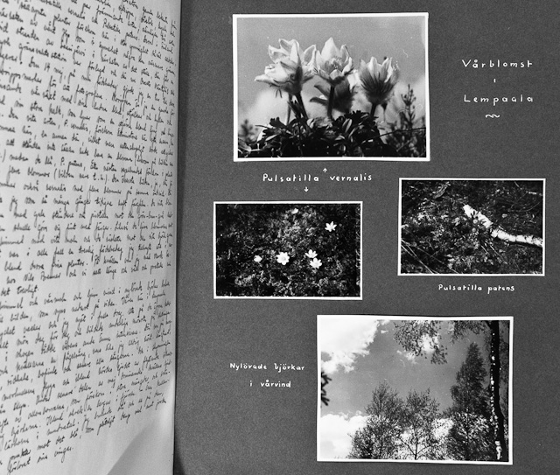  
*Här har Munsterhjelm gjort en exkursion till mosippsmarkerna i Lempaala, på hans 28:e födelsedag 14.5.1942. Foto: Anders Munsterhjelm.*  
  
  
**ENLIGT KRIGSHISTORIKER** råder det knappast något tvivel om att de finländska armékårerna utan större svårigheter hade kunnat fortsätta offensiven ända till Leningrad och avskära den enda återstående förbindelsevägen som gick till Ladoga. Men både den politiska och den militära ledningen i Finland insåg att ett hot mot Sovjetunionens näststörsta stad och revolutionens vagga skulle få oöverskådliga politiska konsekvenser i framtiden. Att den finska armén avbröt sin offensiv blev Leningrads räddning (och kanske Finlands); det förstod man rätt tidigt under fredsförhandlingarna som följde när kriget var över.  
Ryssarna kunde därför koncentrera sina krafter på att försvara Leningrads västra och södra avsnitt mot tyskarna. Samma dag (31.8.1941) som Mannerheim utfärdade en order om att finländska trupper inte fick överskrida den ryska försvarslinjen stod tyskarna utanför Leningrads förstäder. Men det är en annan historia.

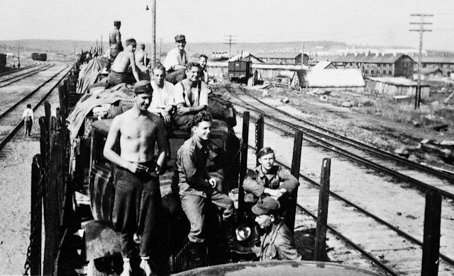  
*Från tågresan till fronten i Östkarelen 18.7.1943. Här har man passerat riksgränsen. Foto: Anders Munsterhjelm.*  
  
  
**I JULI 1943** blev det uppbrott från Näset för Anders Munsterhjelm och hans mannar.   
Så här skriver han i sin dagbok: *”Vi var fullkomligt säkra på att få följa efter första kompaniet till Lappland och kapten Ruokolahti gjorde allt för att befästa denna vår tro. Att lokomotivet därför på Viborgs station bytte ända i tåget och började dra oss längs den karelska banan förvånade oss något, men vi tänkte att man ju nog kommer norrut den vägen också. Men ju längre vi kom desto klenare blev det med hoppet, sen slocknade det totalt. Vi var på väg österut, till Östkarelen. Det var för mig en kalldusch. Jag hade redan hunnit bestå mig med en avsevärd Lapplandsfeber. Å andra sidan var Östkarelen det sista ställe jag önskade mig till. För mig syntes det giftigt, främmande och motbjudande.”  
  
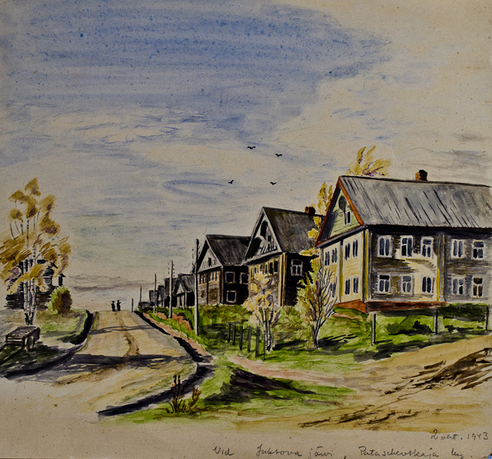  
I en stor del av dagbokstexterna från Öskarelen beskriver Munsterhjelm med lovord den gamla karelska arkitekturen, medan den bolsjevikiska avfärdas som det uslaste han sett. Här har han tecknat mäktiga byggnader i byn Pataschevskaja vid Juksovajärvi 2.10.1943. © Anders Munsterhjelm.*   
**SEN FÖLJER** otaliga dagbokssidor med bilder och tättskrivna texter om vistelsen i Östkarelens ödemarker. Sin vana trogen dokumenterar han bebyggelsen, naturen och de egna upplevelserna mycket detaljerat.  
Påsken 1944 inrättade han sitt JSp i en av de få beboeliga byggnaderna i Keski Mandroga fångläger, ett av Stalins många koncentrationsläger i den ryska obygden. Så här beskriver han platsen som kompetterar bilderna han klistrat in på motstående sida:   
*”Husen stod i fyra långa rader på jämt avstånd från varandra med stall och förrådsbyggnader runt omkring och administrationen högst uppe i några små kåkar med utsikt över det hela. Runt hela området löpte något som en gång varit en dubbel pallisad i vilken vakthundar sprungit omkring. I vart hörn ett vakttorn. Själva husen var bara till en del beboeliga. JSp var inrymt i huset närmast fotografen på översiktsbilden. Vi hade det ganska bra, vinterkölden var ju över och vi hade goda kaminer, men värst väluppförda var ju husen inte. Uppe i skogen ovanför lägret fann vi en egendomlig kyrkogård. Från den är de två bilderna i mitten. Vi antog att politiska fångar var begravda här sedan de först var och en försetts med numer i löpande följd. Man kan läsa B 50, B 51 o.s.v. på bilden. Här skulle alltså vila män från olika kretsar och olika nationer, kanske till och med mycket framstående män och allt som återstod av dem var ett nummer. Vi ryste inför denna individens bankrutt, inför detta att från människa bli förvandlad till ett nummer i en kladdig journal. Nog var Keski Mandroga fångläger ruskigt, men stararna skydde det ej. De återkom till sina kära holkar, som på ryskt maner var fästa vid en stång på taket. Där satt de under de vackra vårkvällarna och sjöng av hjärtans lust. Våra pojkar hade också för vana att konsertera ute i solskenet. På bilden ses de just i färd med att avverka några schlagers.”*

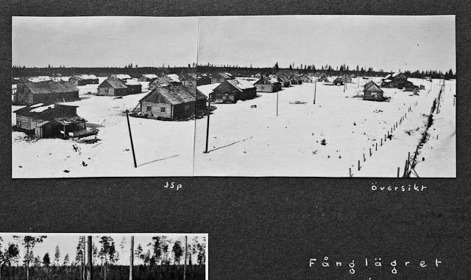

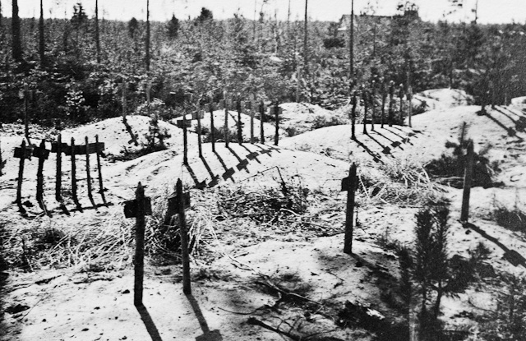  
*Keski Mandroga fångläger i Paloskylä med gravgård, april 1944. Foto: Anders Munsterhjelm.*

**UNDER VÅREN 1944** läser Anders Munsterhjelm till tenter under sin fritid, för att kunna slutföra sina läkarstudier. Men det är vår och den exotiska naturen lockar med sitt rika fågelliv. Svirdalens sumpskogar var ju ett stycke svårtillgänglig natur, som Munsterjelm egentligen inte gillade, men i sig ett fågeleldorado av guds nåde.   
Så här beskrivs våren 1944 i dagboken när Munsterhjelm exkurerade med sina vänner i de fågelrika markerna; verklighetseskapism vid frontlinjen under brinnande krig.  
Som fortskaffningsmedel använde de häst, båt, egna apostlahästar och vid ett tillfälle utnyttjade de en vagn längs järnvägsspår av trä ...

*”Terrängen kring Ylämandroga var mycket trevligare än de vildvuxna djunglarna ute vid fronten. Här fann man flerstädes torra och doftande furubackar. Floden skänkte landskapet sin speciella prägel och charm. Jag rörde mig omkring i nejderna så mycket jag kunde. Tillsammans med veterinär Broberg gjorde vi flera synnerligen lyckade fågelexkursioner. Vi blev i tillfälle att följa med hela den tidiga vårflyttningen längs Svir. Vi såg de första bofinkarna, stararna och lärkorna. Vi såg svanarna komma. Och flodens egna fåglar: gladorna och varfåglarna fick vi se. På ängarna vid Ala Mandroga var det ett myllrande liv under de bästa morgnarna. Bofinkar i tusental, lärkor, snösparvar, starar, duvor, vipor. Här såg vi också videsparven för första gången och den bleka kärrhöken (hanne) i sin allra vackraste vårdräkt. Korpar och vråkar kretsade över skogarna. Tiitala, vår kommendör, var också ganska intresserad ornitolog och han följde med oss ibland. Likaså tandläkaren Vaaranto.***DEN 7 MAJ 1944**begav sig fyra ryttare från Keski Mandroga ned mot Ala Mandroga: fänrik Miettinen (bataljonens spaningsofficer), kommendör major Tiitola (djurläkaren), löjtnant Broberg och medicinalkapten Anders Munsterhejlm.   
Från Ala Mandroga förde en skogsstig dem rakt in mot det vidsträckta Aunuksensuo. Vädret var strålande fint, en härlig majeftermiddag som i dagboken beskrivs så här:  *”Fåglarna sjöng för fullt och Broberg och jag hade all möda att för Tiitola diagnostisera alla de särskilda fågelljuden och ur en medförd ”Retkeilyfauna” slå upp de finska namnen. Vi följde Mandroganjoki, som brusade i sin fåra. Slutligen måste vi sitta av, vägen blev en usel kärrstig där hästarna gång på gång gick ner sig. I en gles talldunge tjudrade vi hästarna och begav oss till fots vidare. Vi följer en rysk träbana, sådan som synes på två av bilderna, dragna av en slags traktor. Nu skuffade vi varandra på vagnarna och hade det kungligt roligt. Tiitola sitter på bilden som en österländsk satrap och låter sig skuffas av Miettinen och Broberg. På bilden i cirkeln från vänster Miettinen, jag, Broberg. Vi nådde Aunuksensuo i dess NO-ända. Vi hade då vandrat flera kilometer genom orörda skogar och träffade just i kärrlunden på en liten trevlig sjö där grodorna kväkte och salskraken lyste vit mot det bruna vattnet i en mörk vik. Stränderna var bevuxna med en tät, djungelliknande snårskog. I mitten till höger ett stilleben från själva stranden och nere på sidan kamraterna forcerande djungeln.  
Strax invid tog storkärret vid, lockande och doftande, inbjudande till nya strövtåg. Men vi måste vända. Hemfärden blev inte utan sina sensationer, ty Brobergs och min häst hade slitit sig och oss förestod en lång vandring innan Miettinen kom ridande med våra hästar. Han hade funnit dem ett stycke från Keski Mandroga, där min häst hade fastnat med sadeln mellan två träd. Men ryktet spred sig och vi fick lida mycken smälek för den historien innan den glömdes.”  
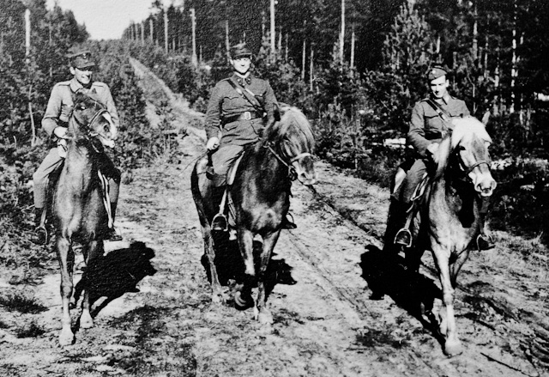  
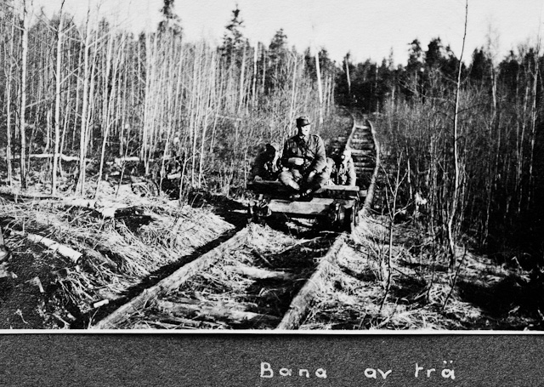  
Från fågelexkursionen i Svirdalens sumpskogar, 7.5.1944. Foto: Anders Munsterhejelm.*

**DEN 16 MAJ 1944** for Munsterhjelm ut på sin andra exkursion till Aunuksensuo, denna gång också till häst, till en början ensam.   
*”Jag red åter längs samma skogsstig utmed Mandroganjokis slingrande fåra och slutligen såg jag en rök stiga upp bakom björksnåren. Där hade Tiitola och Miettinen sitt läger, de hade nämligen kommit hit före mig. Det blev en vacker kväll vid lägerelden. Trastarna sjöng, rödhaken och sångarna likaså, drillsnäppans melodi kom direkt ur forsens virvlar och morkullorna flög med snabba vingslag över skogstopparna. Vi njöt av den orörda naturen och somnade snart på Tiitolas medhavda skinnfäll.*Tidigt på morgonen var Munsterhjelm i gång. Solen hade ännu inte gått upp, det var skumt och kyligt. Han begav sig gående upp längs ån, fann snart båten som de tidigare med häst och kärra forslat ut till ödemarken, och fortsatte roende upp längs Mandroganjoki, som här var lugna och ganska bred. I dagboken fortsätter han så här:  
  
*”Det gick mycket långsamt att komma fram mot strömmen. Ödemark omgav mig på alla håll och kanter. Död björkskog kantade stränderna. Här och där stod någon ensam asp eller torrfura. I dem häckade starar! Här långt i ödemarken fanns det riktigt en liten koloni av dessa byarnas och odlingarnas fåglar. Drillsnäppor, rödbenor, krickor fanns rikligt kring stränderna, alla småfåglar att förtiga. Så slutade skogen, jag kom ut på själva kärret, det stora Aunuksensuo. Ett hinder spärrade min väg, jag rodde i land, drog upp båten och fortsatte till fots. Morgonen grydde över kärret, solen hade just gått upp. Luften var full av fågel. Storspovar, tofsvipor, rödbenor och beckasiner var kanske de som hördes mest. Men där fladdrade också sjungande piplärkor. Gulärlor och buskskvättor hördes också från kärret. Och plötsligt kom tranornas ödemarksskri från den mariga björkskogen på andra sidan ån. Senare fick jag ro till tre olika par tranor som vandrade ute på myren. Första gången i mitt liv såg jag tranor hemma hos sig och det var en upplevelse. Det var en oändlig grace och förfining över varje rörelse, t o m då tranhannen jagade bort en alltför närgången korp. En annan sällsynthet var en flock brushanar, som etablerade sin lek vid randen av en kärrpöl. Dem kunde jag tyvärr inte komma nära, men kunde i alla fall följa med deras stumma spel i kikaren.”*  
  
**PÅ KVÄLLEN** den 22.5.1944 marscherade han med trupperna söderut. De lämnade fånglägret vid Keski Mandroga för att ta sig till linjerna söder om Syväri stad. Munsterhjelm fortsätter att dokumentera de miljöer de passerade, börjande i Uslanka där de stannade för vila. Så här beskrivs byn i dagboken: *”Uslanka var en mycket vacker by vid stranden av Svir och i många stycken typisk för den gamla hederliga bosättningen i dessa trakter. De gamla ståtliga husen, sådana som det överst på sidan talade om förgången rikedom och storhet. Fönstren vette mot vägen, gavlarna pryddes av utsirade små balkonger och var ofta målade i allsköns granna färger. I knutarna såg man bjälkar med allehanda ornamentala figurer. Trots att husen i regel var omålade, eller kanske just därför var deras färg ofta underbart vacker. När det hade regnat såg de mycket mörka ut, nästan svarta, i solsken lyste de åter silvergrå med djupa blåvioletta skuggor och gult på taken av en lav, som frodades där. De höga takåsarna gav dem resning och ett drag av ursprunglig kraft. I Vaseeni stod dessa hus i långa rader efter varandra utmed floden och vem som helst måste erkänna att en sådan by var ganska vacker, ofta vackrare än våra mer råddiga byar där hemma. Ett negativt drag var den absoluta avsaknaden av trädgårdar. Inte en blomma, inte så mycket som ett enda vårdträd. Ingenstans spår av köksträdgård.”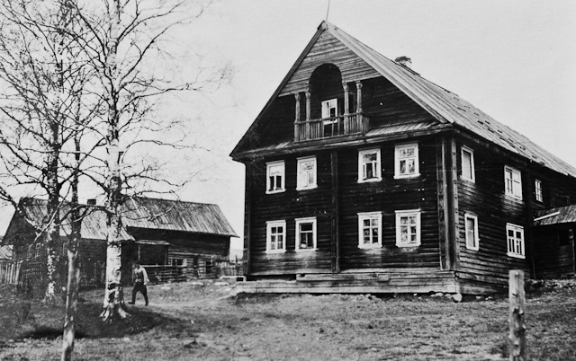 Ett ståtligt karelskt hus i Vaseeni. 22.5.1944. Foto: Anders Munsterhjelm.*  
**ANDERS MUNSTERHJELMS** detaljerade fotodagbok från fronten slutar plötsligt den 22 maj 1944 – av okänd orsak. Den sista bildsidan är från Uslanka by och Syväri stad: tre bilder av idylliska karelsk byidyller intill Svirfloden och en ryssbarrack i Syväri.   
  
Så här lyder frontdagbokens sista textstycke där han ger sin syn på det bolsjevikiska sovjetsamhället: *”Av den skönhet, som de gamla byarna representerade var totalt försvunnen i de samhällen som byggts upp nu nyligen. Samtliga stationssamhällen var skrämmande fula, byggnaderna illa uppförda och ohyggligt smaklösa. Såg man till äventyrs någonstans ett hus, som möjligen kunnat tillfredsställa ens allra anspråkslösaste fordringar var där ändå alltid något som skämde ut alltsammans: fönster som stod osymmetriskt, ett torn på galet ställe, några vansinniga utbyggnader eller en brokig sammanblandning av alla de slag av byggmaterial, stock, bräder, cementtegel. Staden Syväri som uppkommit i anslutning till de storartade kraftverkasanläggningarna var en typisk ny stad med något Alaska-aktigt över sig. Jag har aldrig sett något så genomgående smaklöst och fult som den. På bilden en typisk barack, dock en av de vackraste. Sådana fanns här i hundratal.”*Så slutar Anders Munsterhjelms fotodagbok från ett krig som ännu fortsatte året ut.

*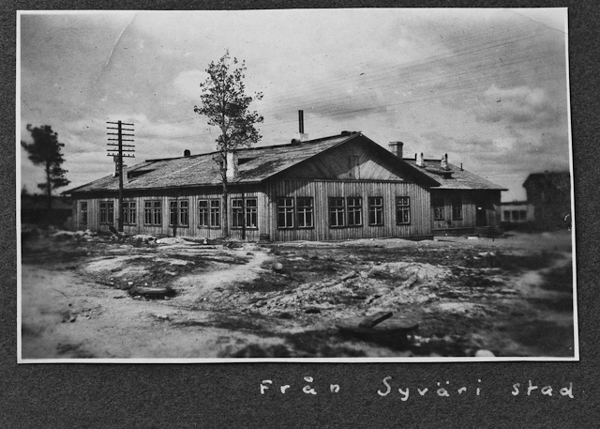  
Sista bilden i Anders Munsterhjelms illusterade frontdagbok tagen under en vilostund 22.5.1944, från marchen till linjerna söder om Syväri stad. ”En typisk barack, dock en av de vackraste”- skriver han. Foto: Anders Munsterhjelm.*  
**Artikelförfattare  
Håkan Eklund** är historieintresserad tidskriftsredaktör  
Tidskriften Skärgård